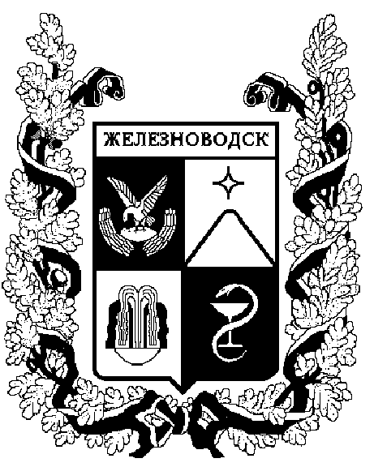

ПОСТАНОВЛЕНИЕ
АДМИНИСТРАЦИИ ГОРОДА-КУРОРТА ЖЕЛЕЗНОВОДСКА СТАВРОПОЛЬСКОГО КРАЯ

04 февраля 2019 г. | г. Железноводск | № | 75

О признании утратившими
силу некоторых постанов-
лений администрации города-
курорта Железноводска
Ставропольского края

В соответствии с Федеральным законом от 06 октября 2003 г.
№ 131-ФЗ «Об общих принципах организации местного самоуправления в Российской Федерации», Уставом города-курорта Железноводска Ставропольского края, решением Думы города-курорта Железноводска Ставропольского края от 24 декабря 2018 г. № 244-V «О бюджете города-курорта Железноводска Ставропольского края на 2019 год и плановый период 2020 и 2021 годов»

ПОСТАНОВЛЯЮ:

1. Признать утратившими силу:
1.1. Постановление администрации города-курорта Железноводска Ставропольского края от 12 мая 2015 г. № 356 «Об утверждении Порядка расходования средств, предусмотренных Подпрограммой «Социальная защита населения города-курорта Железноводска Ставропольского края» муниципальной программы города-курорта Железноводска Ставропольского края «Социальная поддержка населения города-курорта Железноводска Ставропольского края», утвержденной постановлением администрации города-курорта Железноводска Ставропольского края от 21 октября 2013 г. № 1107 на проведение социально значимых мероприятий и на оказание адресной помощи гражданам».
1.2. Постановление администрации города-курорта Железноводска Ставропольского края от 13 декабря 2016 г. № 1070 «О внесении изменений в постановление администрации города-курорта Железноводска Ставропольского края от 12 мая 2015 г. № 356».

2. Опубликовать настоящее постановление в общественно-политическом еженедельнике «Железноводские ведомости» и разместить на официальном сайте Думы города-курорта Железноводска Ставропольского края и администрации города-курорта Железноводска Ставропольского края в сети Интернет.

3. Контроль за выполнением настоящего постановления возложить на заместителя главы администрации города-курорта Железноводска Ставропольского края Шумкину А.С.

4. Настоящее постановление вступает в силу со дня его подписания.

Глава города-курорта
Железноводска
Ставропольского края Е.И. Моисеев

Проект постановления подготовлен управлением труда и социальной защиты населения администрации города-курорта Железноводска

Начальник управления труда и
социальной защиты населения
администрации города-курорта
Железноводска Ставропольского края О.В. Терещенко

Проект вносит:

Заместитель главы администрации
города-курорта Железноводска
Ставропольского края А.С. Шумкина

Проект визируют:

Первый заместитель главы
администрации города-курорта
Железноводска Ставропольского края А.А. Довмалов

Заместитель главы администрации
города-курорта Железноводска
Ставропольского края С.В.Цвиркунов

Руководитель отдела по мобилизационной
подготовке и чрезвычайным ситуациям
администрации города-курорта
Железноводска Ставропольского края Д.А. Коротаев

Руководитель юридического
отдела администрации
города-курорта Железноводска
Ставропольского края Е.Л. Осинцева

Руководитель отдела по обеспечению
деятельности администрации
города-курорта Железноводска
Ставропольского края Г.В. Рудкова

